
enunciados de ejercicios
PSEINT

1 de enero de 2023
CAMPUSFP getafe

WALTER ISAMEL SAGASTEGUI LESCANO

INDEX

1. ESTRUCTURA SECUENCIAL 3
2. ESTRUCTURA CONDICIONAL BINARIO (IF … THEN … ELSE) 3
3. ESTRUCTURA CONDICIONAL SEGÚN(SWITCH) 5
4. ESTRUCTURA BUCLE PARA (FOR) 5
5. ESTRUCTURA BUCLE REPETIR (DO…WHILE) 5
6. ESTRUCTURA BUCLE MIENTRAS (WHILE) 5
7. NUMEROS ALEATORIOS 6
8. ARRAY UNIDIMENSIONAL (VECTOR) 6
9. ARRAY BIDIMENSIONAL (MATRIZ) 7
10. FUNCION 7

ESTRUCTURA SECUENCIAL

Hacer un programa que calcule la potencia de un número, donde la base y el exponente serán ingreados por teclado. 0001

Hacer un programa que intercambie el valor de dos números, donde los dos números serán ingresados por teclado. 0002

Hacer un programa que convierta un ángulo hexadecimal a radian, donde el angulo hexadecimal será ingresado por teclado. 0003

Hacer un programa que pida por teclado dos números y programa mostrará la suma de dichos números. 0049

Hacer un programa que redondee un número real a dos decimales. 0059

Hacer un programa que calcule el área de un rectangulo, donde los datos para calcular el área serán ingresado por teclado. 0065

Hacer un programa que resuelva la siguiente ecuación r = ((a+b)^2)/3, donde a y b serán los datos de entrada. 0066

Hacer un programa que calcule el área de un círculo, donde el radio será ingresado por teclado haga que se muestre sólo 2 decimales. 0068

Hacer un programa que muestre la cantidad de horas, minutos y segundos presentes en una cantidad de segundos que serán ingrados desde el teclado. 0088

ESTRUCTURA CONDICIONAL BINARIO (IF … THEN … ELSE)

Hacer un programa que determine si un número ingresado por teclado es par o impar. 0004, 0005, 0048

Hacer un programa que resuelva una ecuación de primer grado, los datos a y b serán ingresados por teclado. 0006

Hacer un programa que calcule el precio a pagar por una llamada de teléfono en minutos. Si los minutos que se habla son menor o igual a 5 se paga a 1 euro los minutos hablados en caso contrario se paga a 2 euros el minuto. 0007

Hacer un progama que calcule el precio a pagar por una llamada de teléfono en minutos. Tener en en cuenta los siguientes criterios:
Los minutos que esten entre 0 y 5 incluido los extremos se pagan a 0.5 euros el minuto.
Los minutos mayores a 5 y menors o igual a 10 se pagan a 1 euro el minuto.
Los minutos mayores a 10 y menor o igual a 20 se pagan a 2 euros el minuto.
Los minutos mayores a 20 se paga a 0.5 euros el minuto. 0008

Hacer un programa que evalue una nota que será ingresada por teclado. La evaluación tomará los siguientes criterios.
[0 5> Insuficiente
[5 6> Suficiente
[6 8> Bien
[8 9> Notable
[9 10] Sobresaliente
En los demas casos será una nota no valida. 0009

Hacer un programa que pida dos números enteros y el programa nos dirá cual es mayor o si son iguales. 0010

Hacer un programa que pida dos números enteros distintos y el programa nos dice cual es mayor con respecto al otro número. 0011

Hacer un programa que pida tres números enteros y el programa los ordena de menor a mayor. 0012

Hacer un programa que pida por teclado un número entero por teclado y el programa dirá si es igual, mayor o menor que nueve. 0047

Hacer un programa que pida por teclado 3 notas y el programa mostrará el promedio y si esta o no reprobado. 0052

Hacer un programa que pida 3 números enteros por teclado y el programa analiza el primer número si es negativo multiplica los 3 números en caso contrario los suma y muestra el resultado en pantalla. 0055

Hacer un programa que haga la conversion de grados centigrados y fahereint. El programa pide antes en que dirección desea hacer la conversión, si desea hacer la conversión de c a f o f a c. 0058, 0060

Hacer un programa que resuelva el siguiente árbol de decisión: 0061, 0062

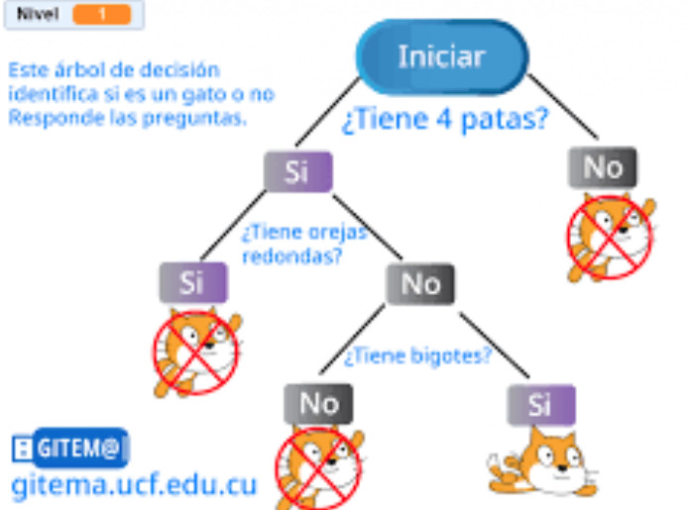

Hacer un programa que resuelva el siguiente árbol de decisión: 0063, 0064, 0067

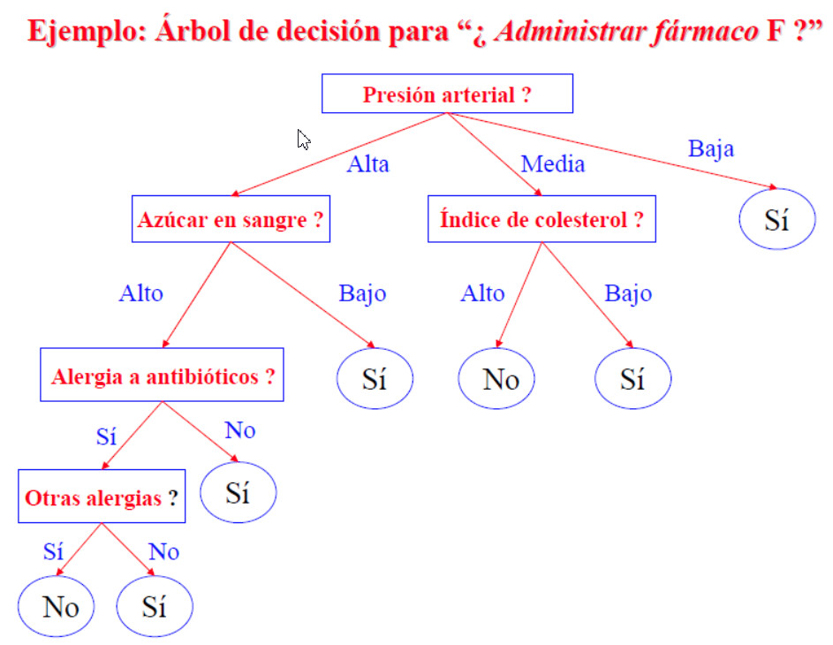

Hacer un programa que resuelva el siguiente árbol de decisión: 0084

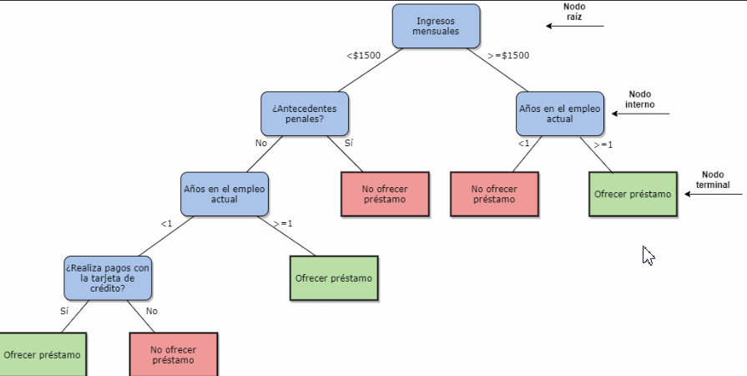

Hacer un programa que genere 2 números aleatorios en el rango [45,100] incluido los extremos, el programa deberá luego sumar dichos números y determinar si dicha suma es para o impar. 0069

Hacer un programa que genere un número aleatorio, dicho número debe representar si es de un microprocesador de gama baja, media, alta que se mostrará como mensaje en la pantalla. 0070, 0071, 0072

ESTRUCTURA CONDICIONAL SEGÚN(SWITCH)

Hacer un programa que pida un dígito por teclado, el dígito corresponde con un día de la semana 1=Lunes … 7=Domingo, el programa determinará mostrando en pantalla si corresponde con el día correspondiente. Si es cualquier otro dígito dirá que es desconocido. 0078

Hacer un programa que pida una nota por teclado y el programa evaluará con un según si a obtenido: suspendido menor a 5, aprobado bajo 5, aprobado alto 6, notable bajo 7, notable alto 8, sobresaliente bajo 9, sobresaliente alto 10. 0079

Hacer un programa que pida por teclado un número entero n y el programa muestra en pantalla un "Si" si es uno de estos números 1,2,3,4,5,6,7 en otros casos muestra en pantalla "No". 0086

ESTRUCTURA BUCLE PARA (FOR)

Hacer un programa que genere la serie natural creciente 1 … n, donde n será ingresado por teclado. 0013

Hacer un programa que genere la serie natural decreciente n … 1, donde n será ingresado por teclado. 0014

ESTRUCTURA BUCLE REPETIR (DO…WHILE)

Hacer un programa que pida una clave y mientras no se ingrese la clave correcta el programa seguirá pidiendola, cuando ingrese la correcta terminará. 0026, 0027

Hacer un programa que pida un número entero positivo y mientras no se ingrese no terminará y seguirá pidiendo un número positivo. 0028

Hacer un programa que genere la serie 1 … n, donde n será ingresado por teclado. 0029

Hacer un programa que pida un número de 3 dígitos y mientras no se ingrese se seguirá pidiendo que ingrese un número de 3 dígitos. 0030

Hacer un programa que pida un número de 5 dígitos y mientras no se ingrese se seguirá pidiendo que ingrese un número de 5 dígitos. 0031.

Hacer un programa que pida un login y un password mientras no se ingrese el correcto seguirá pidiendo login y password. 0033

Hacer un programa que pida dos números enteros, que puede ser positivo o negativa, si su suma es diferente a cero seguirá pidiendo por teclado los dos números. 0034

Hacer un programa que sume todos los números presentes en el siguiente rango [1, 50]. 0054
Hacer un programa que resuelva una ecuación de primer grado ax + b = 0, debe consistenciar la entrada de los datos para a y b de tal forma que sólo dejará hacer el calculo cuando la entrada seá valida. 0035

Hacer un programa pide una clave de acceso y no le permita seguir hasta que sea ingresado correctamente. 0110

Crea un programa que pida al usuario un código de usuario y una contraseña. Deberá repetirse hasta que el usuario sea “walter” y la contraseña sea "1234". 0111

Hacer un programa que pida un número positivo mientras no lo sea seguirá pidiendo. 0112

Hacer un programa que pide el ingreso de un número entero de 3 cifras mientras no lo sea sigue pidiendo. 0113, 0114

Pide el ingreso de un número de 5 cifras mientras no lo sea sigue pidiendo. 0115

Haz un programa que permita calcular la suma de dos números. Pedirá dos números al usuario y mostrará su suma, volviendo a repetir cuando no sea su suma cero. 0116, 0017

Prepara un programa que divida dos números que introduzca el usuario. Si el segundo número es cero, se le deberá avisar y volver a pedir tantas veces como sea necesario, hasta que introduzca un número distinto de cero, momento en que se calculará y mostrará el resultado de la división. 0118

Escribir un programa que permita sumar todos los números naturales comprendidos entre 1 y 50 incluido los extremos. 0119

Hacer un juego de dados donde el usuario debe ingresar un número [1,6] y programa genera al azar un número [1,6], el programa dirá si el usuario adivino la salida del dado, entonces seguirá pidiendo por teclado el número hasta que adivine. 0121

Hacer un programa que pida por teclado el termino inicial y final de una serie con ingremento en 1, el programa mostrará la suma de los elementos de la serie, luego el programa permite que podamos repetir nuevamente el ingreso de otro termino inicial y final de otra serie y dando la suma de esta nueva serie y asi sucesivamente en un bucle infinito. 0020

ESTRUCTURA BUCLE MIENTRAS (WHILE)

Hacer un programa que genere la serie 1 … n, donde n será ingresado por teclado. 0032

Hacer un programa que genere la serie n … 1, donde n será ingresado por teclado. 0037

Hacer un programa que genere y muestre en la pantalla la serie de 0 a n-1 y al finalizar mostrará también la suma de los números pares. Donde n será ingresado por teclado. 0038

Hacer un programa que genere y muestre en la pantalla la serie de 0 a n-1 y al finalizar mostrará también la suma de los números pares e impares. Donde n será ingresado por teclado. 0039

Hacer un programa que genere y muesetre en la pantalla la serie que inicia en 1, finaliza en en un número menor a n, y el incremento es 2. 0040

Hacer un programa que genere y muesetre en la pantalla la seríe sólo los números divisibles por 3, la serie que inicia en 1, finaliza en en un número menor a n, y el incremento es 1. 0041

Hacer un programa que gener y muestre en la pantalla la serie que inica en 1 y el final es infinito con incremento en 1. 0042

Hacer un programa que inicialmente tiene un bucle infinito es decir la condición de parada es a traves de una bandera que inicialmente en verdadero, el bucle va iterando y mostrando la serie 1 a n debe hacer una condición de parada que permita terminar el bucle cuando se alcanza n. 0043

Hacer un programa que pida un número por teclado de manera sucesiva y el programa lo ira sumando y se detendrá solamente cuando el número ingresado es cero entonces el programa finaliza mostrando el resultado de la suma de todos los números ingresados. 0036

Hacer un programa que muestre la suma de todos los números pares que existen entre el rango [2,100]. 0050

Hacer un programa que muestre los divisores de un número n ingreado por teclado. 0051

Hacer un programa que pida por teclado un nombre y un número entero n y el programa mostrará en pantalla dicho nombre tantas veces como indica n. 0053

Hacer un programa que pida por teclado un número entero n y el programa nos dirá que es primo o no. 0056

Hacer un programa que pida por teclado un número entero n y el programa suma todos los dígitos de dicho número. 0057

NUMEROS ALEATORIOS

Hacer un programa que generar un número aleatorio: [0,1], [0,2], [0,15], [0,100]. 0044

Hacer un programa que generar un número aleatorio: [1,6]. 0045, 0082

Hacer un programa que genere 10 números aleatorios. 0046

Hacer un programa que genere un número aleatorio: [4,8]. 0080

Hacer un programa que genere un número aleatorio [1, 100]. 0081

ARRAY UNIDIMENSIONAL (VECTOR)

Hacer un programa que ingresará n números en un vector, luego lo recorrera para mostrarlo en pantalla. 0017

Hacer un programa que ingresará n números en un vector, luego lo recorrera para mostrar la suma de dichos números ingresados. 0018

Hacer un programa que ingresará n números en un vector, luego lo recorrera para mostrar el promedio de dichos números ingresados. 0019

Hacer un programa que ingresará n números en un vector, luego se recorrera el vector para obtener el promedio y el mayor de los números. 0015

Hacer un programa que ingresará n números en un vector, luego se recorrera el vector para obtener el menor y el mayor de los números. 0016

Hacer un programa que ingresará n números en un vector, luego deberá mostrar en pantalla sólo los números que ocupen la posición par. 0020

Hacer un programa que ingresará n números en un vector, luego deberá mostrar en pantalla sólo los números pares. 0021

Hacer un program que ingresará n números en un vector, luego el programa mostrar cuantos de dichos números son pares. 0022

Hacer un programa que pida por ejemplo un número por teclado:
El 4, entonces el programa mostrará 1 y 3.
El 6 mostrará 1 3 5
El 3 mostrará 1 y 3
El 7 mostrará 1 3 5 7
0023

Hacer un programa que pida por ejemplo un número por teclado:
El 5, entonces el programa mostrará 5 3 1
El 4 mostrará 4 2
El 7 mostrará 7 5 3 1
0024

Hacer un programa que ingrese por teclado un número entero n, y luego el programa mostrará la suma de la serie 1 … n. 0025

ARRAY BIDIMENSIONAL (MATRIZ)

Hacer un programa que llene una matriz 3x3=filaXcolumna con números enteros ingresados por teclado y luego lo recorra con un for para mostrar en pantalla lo que se ingreso. 0073, 0076, 0077

Hacer un programa que llene una matriz 2x3=filaXcolumna con números enteros de manera estática y luego recorrerlo para mostrarlo en pantalla sin hacer uso de un bucle. 0074

Hacer un programa que llene un matriz nfXnc con números enteros, tanto la dimesiones de la matriz como su contenido serán ingreado por teclado, luego el programa debe mostrar todos los números guardados en la matriz, luego debe mostrar por separado sólo los números pares que guarda la matriz. 0075, 0083

FUNCION

Hacer un programa que realice la suma de dos números reales que serán ingresados por teclado, el programa llamara a una función que tendrá dos parametros por valor para recibir los dos números reales y retornará por valor al progama que llama a la función el resultado de la suma y el programa que llama procede a mostrar en pantalla el resultado. 0085

Hacer un programa que haga uso de una funcion que recibe un número real y la función retorna la cantidad de caracteres. 0087

